PAROLE CROCIATE
INSERISCI LE PAROLE CORRISPONDENTI ALLE IMMAGINI, UNA LETTERA PER QUADRATO COME NELL’ ESEMPIO.
FATTI AIUTARE DALLE LETTERE PRESENTI SOTTO. OGNI LETTERA PUO’ ESSERE USATA PIU’ VOLTE
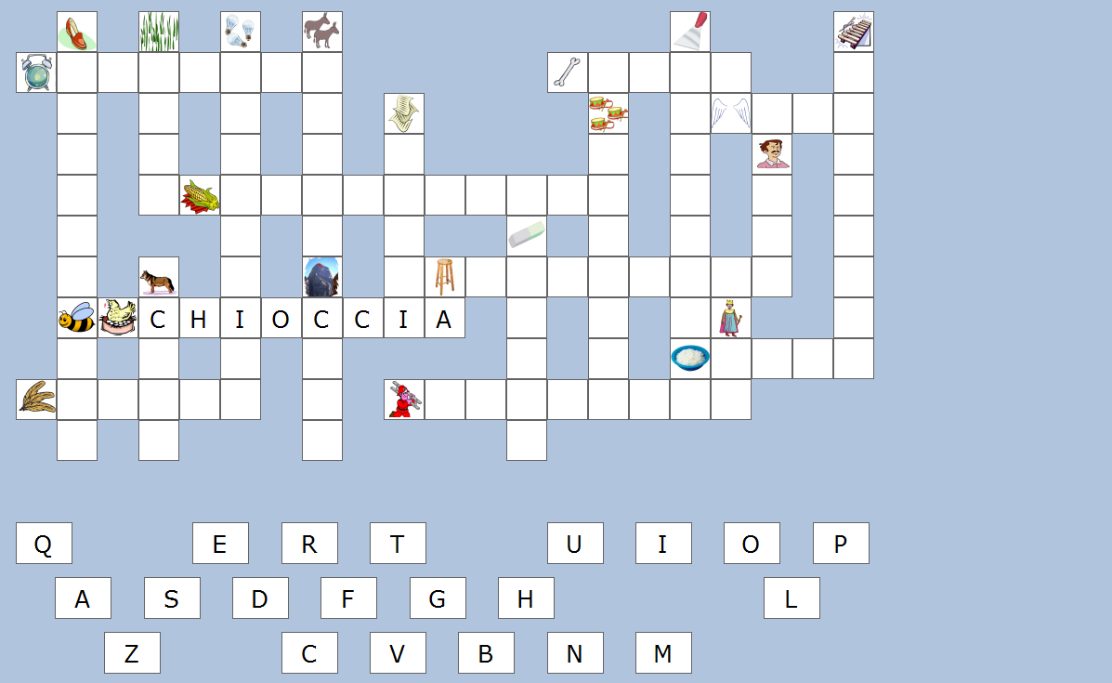
DOMANDE STIMOLO:
- SEI RIUSCITO A RISVOLE IL GIOCO?
- E' STATO FACILE O DIFFICILE TROVARE LE PAROLE GIUSTE?

- AVERE LE LETTERE SCRITTE SOTTO TI HA AIUTATO A CAPIRE LE PAROLE CORRETTE?

- TI SEI DIVERTITO A FARLO?

